6
Na podlagi 19. člena Statuta Mestne občine Nova Gorica (Uradni list RS, št. 13/12, 18/17 in 18/19) je Mestni svet Mestne občine Nova Gorica na seji dne _____________ sprejel naslednji

S K L E P

1.

Mestni svet Mestne občine Nova Gorica daje pozitivno predhodno mnenje k Strateškemu načrtu javnega zavoda GO!2025 - Evropska prestolnice kulture GO!2025, Nova Gorica, za obdobje 2024 - 2026.

2.

Ta sklep velja takoj.

Številka: 014-23/2021
Nova Gorica, dne
Samo Turel
ŽUPAN

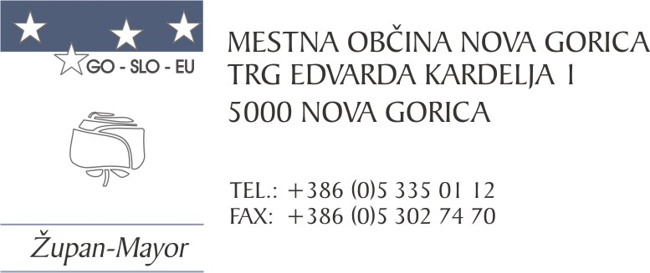
Številka: 014-23/2021-457
Nova Gorica, dne 7. novembra 2024

O B R A Z L O Ž I T E V

Javni zavod GO! 2025 – Evropska prestolnica kulture, Nova Gorica (v nadaljevanju: javni zavod GO! 2025), je 28. 10. 2024 Mestno občino Nova Gorica zaprosil za izdajo predhodnega mnenja k Strateškemu načrtu javnega zavoda GO!2025 - Evropska prestolnica kulture, Nova Gorica, za obdobje 2024 - 2026, dne 7. 11. 2024 je poslal dopolnitev/popravek dokumenta.

Strateški načrt je dokument srednjeročnega razvojnega načrtovanja, ki upošteva cilje in prioritete nacionalnega oziroma lokalnega programa za kulturo, program dela pa je njegov letni izvedbeni načrt, katerega sestavni del je finančni načrt. Dokument se sprejme za obdobje petih let, pri čemer lahko vsebuje tudi dolgoročne usmeritve, ki presegajo to obdobje. Strateški načrt obsega programske usmeritve in predviden obseg programa, organizacijske usmeritve, opredelitev investicij in investicijskega vzdrževanja ter podlage za kadrovski načrt, ki vključujejo tudi predvidene zunanje sodelavce. K strateškemu načrtu je treba pridobiti predhodno mnenje ustanovitelja in večinskega financerja javnega zavoda.

Glede na to, da gre pri javnem zavodu GO! 2025 za specifično situacijo glede na obdobje trajanja javnega zavoda do konca leta 2026 ter da trenutno še ni definiran način prenosa zapuščine, je pa za uspešnost in doseganje dolgoročnih ciljev projekta pomembno tudi obdobje dediščine/zapuščine EPK, torej obdobje po letu po letu 2026, se strateški načrt sprejema za obdobje 2024-2026, se pa v dokumentu definirajo tudi aktivnosti v obdobju po letu 2026.

35. člen Zakona o uresničevanju javnega interesa za kulture (Uradni list RS, št. 77/07 – uradno prečiščeno besedilo, 56/08, 4/10, 20/11, 111/13, 68/16, 61/17, 21/18 – ZNOrg, 3/22 – ZDeb in 105/22 – ZZNŠPP, v nadaljevanju: ZUJIK) določa, da strateški načrt s soglasjem sveta javnega zavoda, po predhodnem mnenju ustanovitelja in večinskega financerja javnega zavoda, sprejme direktor javnega zavoda.

Mestna občina Nova Gorica ugotavlja, da je strateški načrt skladen z določbami četrtega odstavka 35. člena ZUJIK. Vsebuje programske usmeritve in predviden obseg programa, organizacijske usmeritve, opredelitev investicij in investicijskega vzdrževanja ter podlage za kadrovski načrt.
Glede na navedeno Mestnemu svetu Mestne občine Nova Gorica predlagamo, da predlog sklepa obravnava in sprejme.
Samo Turel
ŽUPAN
Pripravili:
mag. Marinka Saksida
vodja oddelka za družbene dejavnosti

Majda Petejan
višja svetovalka za družbene dejavnosti

Priloga:
Strateški načrt javnega zavoda GO!2025 - Evropska prestolnica kulture, Nova Gorica, za obdobje 2024 - 2026

